Presseinformation

STRABAG setzt auf LIKUFIX® von Liebherr

⸺
STRABAG setzt seit mehreren Jahren das vollhydraulische Schnellwechselsystem LIKUFIX® ein
Steigerung der Wirtschaftlichkeit und Sicherheit im Baustellenbetrieb

Einer der größten europäischen Baudienstleister, die STRABAG SE aus Österreich, hat neben zahlreichen Baumaschinen und Anbauwerkzeugen aus dem Hause Liebherr bereits seit mehreren Jahren das vollhydraulische Schnellwechselsystem LIKUFIX® erfolgreich im Einsatz.
STRABAG setzt das vollhydraulische Liebherr-Schnellwechselsystem LIKUFIX® bei allen Liebherr Bestands- und Neumaschinen sowie bei den meisten Maschinen anderer Hersteller ein.

Kirchdorf an der Iller (Deutschland), 16. Mai 2022 – Die Liebherr-Hydraulikbagger GmbH bietet neben seinem umfangreichen Portfolio an Erdbewegungs- und Materialumschlagmaschinen passend für den jeweiligen Einsatz zahlreiche Anbauwerkzeuge sowie unterschiedliche Ausbaustufen an Schnellwechselsystemen an.
Die STRABAG SE ist ein international tätiger europäischer Konzern, zu dessen umfangreichem Leistungsspektrum unter anderem die Bereiche Hoch- und Ingenieurbau sowie Verkehrswegebau zählen. Neben Spezialtiefbaumaschinen und Turmdrehkranen setzt das Unternehmen unterschiedlichste Maschinen aus dem Bereich der Erdbewegung ein. Bedingt durch das komplexe und vielseitige Leistungsspektrum bei STRABAG zeigt sich ein häufiger Anbauwerkzeugwechsel vor allem bei Hydraulikbaggern unumgänglich. Maschinenbediener wechseln im täglichen Baustelleneinsatz regelmäßig das Anbauwerkzeug. Für einen produktiven, effizienten und sicheren Baustellenbetrieb wird bei STRABAG daher seit mehreren Jahren erfolgreich das vollhydraulische Schnellwechselsystem LIKUFIX® von Liebherr eingesetzt.
LIKUFIX®: Integraler Bestandteil zukünftiger Maschinenausstattungen
Die Nutzung eines Hydraulikbaggers zusammen mit einem Schnellwechselsystem ist eine grundlegende Voraussetzung für eine wirtschaftliche, effiziente und wettbewerbsfähige Anwendung, weiß Rudolf Arnold, Geschäftsführer Vertrieb der Liebherr-Hydraulikbagger GmbH. Liebherr bietet drei unterschiedliche Ausbaustufen an Schnellwechselsystemen an: Neben mechanischen Schnellwechselsystemen für seltene Anbauwerkzeugwechsel eignet sich das hydraulische Schnellwechselsystem für häufige Wechselvorgänge. Der Schnellwechsler kann per Knopfdruck bedient werden, die Hydraulikleitungen müssen dennoch manuell verbunden und getrennt werden. Mit dem vollhydraulischen Schnellwechselsystem LIKUFIX® kann der Werkzeugwechsel komfortabel aus der Fahrerkabine heraus erfolgen. Durch die Kombination aus hydraulischem Schnellwechsler und LIKUFIX®-Kupplungsblock verschmelzen sowohl mechanische als auch hydraulische Anbauwerkzeuge schnell mit der Maschine zu einer leistungsfähigen Einheit.
Laut Martin Philipp, Direktionsleiter der Zentralen Investition und Beschaffung der STRABAG BMTI
GmbH & Co. KG, wird der überwiegende Teil der Mobil- und Raupenbagger bei Neuinvestitionen mit dem vollhydraulischen Schnellwechselsystem LIKUFIX® ausgestattet. Dies betrifft sowohl Liebherr-Maschinen als auch Maschinen anderer Hersteller, da die Schnellwechselsysteme von Liebherr herstellerübergreifend einsetzbar sind. Für STRABAG handelt es sich um eine lohnende Zusatzinvestition, da der Wirkungsgrad bei Hydraulikbaggern durch schnelle Anbauwerkzeugwechsel enorm erhöht wird.

Positive Erfahrungen mit LIKUFIX®
Bei STRABAG wird LIKUFIX® bereits seit dem Jahr 2007 erfolgreich eingesetzt. Das vollhydraulische Schnellwechselsystem von Liebherr überzeuge vor allem in Bezug auf hohe Produktqualität sowie hervorragende Service- und Wartungsfreundlichkeit. Diese Aspekte hat Liebherr im Zuge seiner Produktweiterentwicklung kontinuierlich optimiert. So wurde mit der neuen HD-Generation der Schnellwechselsysteme im Vergleich zur Vorgängerserie der Stahlbau optimiert, wodurch die Lebensdauer nochmals signifikant erhöht werden konnte. Zudem wurde die neue Generation mit Hinblick auf eine optimierte Wartung so konstruiert, dass diese nun noch servicefreundlicher, für kürzere Stillstandszeiten teilweise sogar direkt auf der Baustelle, durchgeführt werden können.
LIKUFIX® steigert nicht nur die Wirtschaftlichkeit, sondern auch die Sicherheit im täglichen Baustellenbetrieb. Ein wichtiger Faktor für das Unternehmen, denn das Thema Sicherheit nimmt im STRABAG-Konzern einen sehr hohen Stellenwert ein. Der Anbauwerkzeugwechsel erfolgt per Knopfdruck aus der Fahrerkabine heraus. So wird sichergestellt, dass sich während des Wechselvorgangs keine Personen im Gefahrenbereich aufhalten. Hier zeigt das Schnellwechselsystem von Liebherr einen einzigartigen Vorteil: Anstelle der Drucküberwachung des Verriegelungszylinders verfügt jeder hydraulische Liebherr-Schnellwechsler standardmäßig über elektronische Lagesensoren, die die Position des Verriegelungsbolzen überwachen. Eine optische und akustische Warnung gibt dem Maschinenbediener einen Hinweis, wenn der Schnellwechsler geöffnet ist. Zudem kann sich der Maschinenbediener dank guter Sichtverhältnisse auf den linken Verriegelungsbolzen vergewissern, ob der Schnellwechsler sicher mit dem Anbauwerkzeug verbunden ist. Ein weiterer Näherungssensor überwacht die korrekte Lage des Anbauwerkzeuges in der Verriegelungsposition und sorgt so für zusätzliche Sicherheit im weiteren Baustellenbetrieb.
LIKUFIX® arbeitet vollhydraulisch
Das vollhydraulische Schnellwechselsystem LIKUFIX® ist ein hydraulischer Schnellwechsler kombiniert mit dem Hydraulikblock LIKUFIX®, welches von Liebherr im Jahr 2000 entwickelt wurde, betont Frederik Kössinger, Vertriebsleiter des Bereichs Anbauwerkzeuge und Schnellwechselsysteme bei der Liebherr-Hydraulikbagger GmbH. LIKUFIX ® ist hydromechanisch gelagert, dadurch kann das System optimal in allen Achsen und Freiheitsgraden ausgleichen, führt er an. Des Weiteren ist das Schnellwechselsystem einfach zu reinigen und Verschmutzungen sind leicht zu erkennen. Eine massive Metallplatte und versenkte Hydraulikkupplungen beugen Beschädigungen beim Kupplungsvorgang vor. Ein optionaler Bügel am Kupplungsblock schützt die Hydraulikleitungen ebenfalls vor Beschädigungen. Je nach Tonnagenklasse hat Liebherr im Bereich der Hydraulikbagger vier unterschiedliche LIKUFIX® Varianten im Portfolio. Auch für Umschlagmaschinen bietet Liebherr zwei vollhydraulische Schnellwechselsysteme an.
Über die STRABAG SE
Die STRABAG SE ist ein europäischer Technologiekonzern für Baudienstleistungen, führend in Innovation und Kapitalstärke. Das Unternehmen schafft Mehrwert für die Auftraggeberschaft, indem spezialisierte Unternehmenseinheiten die unterschiedlichsten Leistungen integrieren und Verantwortung dafür übernehmen. STRABAG bringt Menschen, Baumaterialien und Maschinen zur richtigen Zeit an den richtigen Ort und realisiert dadurch auch komplexe Bauvorhaben. Durch das Engagement der mehr als 74.000 Mitarbeiterinnen und Mitarbeiter erwirtschaftet STRABAG jährlich eine Leistung von etwa 16 Milliarden Euro. Dabei erweitert ein dichtes Netz aus zahlreichen Tochtergesellschaften in vielen europäischen Ländern und auch auf anderen Kontinenten das Einsatzgebiet weit über Österreichs und Deutschlands Grenzen hinaus.

Über die Firmengruppe Liebherr
Die Firmengruppe Liebherr ist ein familiengeführtes Technologieunternehmen mit breit diversifiziertem Produktprogramm. Das Unternehmen zählt zu den größten Baumaschinenherstellern der Welt. Es bietet aber auch auf vielen anderen Gebieten hochwertige, nutzenorientierte Produkte und Dienstleistungen an. Die Firmengruppe umfasst heute über 140 Gesellschaften auf allen Kontinenten. In 2021 beschäftigte sie mehr als 49.000 Mitarbeiterinnen und Mitarbeiter und erwirtschaftete einen konsolidierten Gesamtumsatz von über 11,6 Milliarden Euro. Gegründet wurde Liebherr im Jahr 1949 im süddeutschen Kirchdorf an der Iller. Seither verfolgen die Mitarbeitenden das Ziel, ihre Kunden mit anspruchsvollen Lösungen zu überzeugen und zum technologischen Fortschritt beizutragen.
Bilder
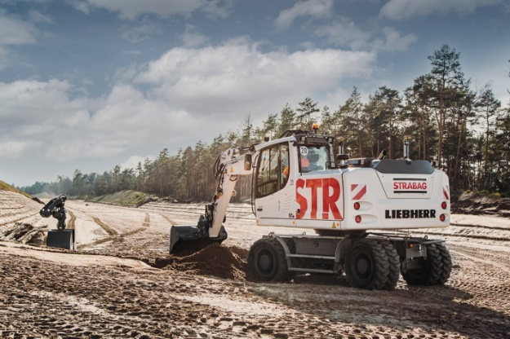
liebherr-likufix-strabag-1.jpg
STRABAG setzt das vollhydraulische Liebherr-Schnellwechselsystem LIKUFIX® bei allen Liebherr Bestands- und Neumaschinen sowie bei den meisten Maschinen anderer Hersteller ein.
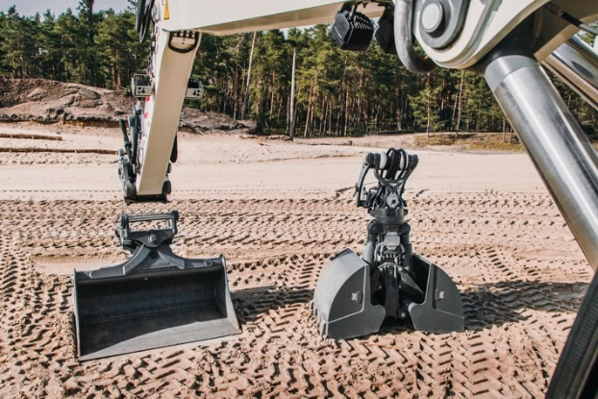
liebherr-likufix-strabag-2.jpg
LIKUFIX® ermöglicht einen schnellen und zugleich sicheren Anbaubauwerkzeugwechsel aus der Fahrerkabine heraus.
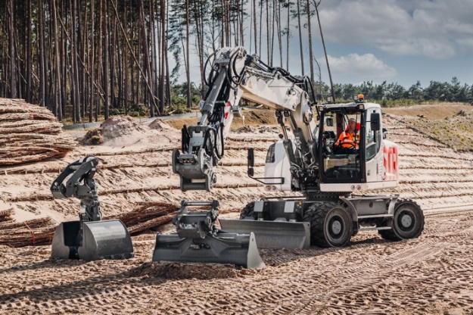
liebherr-likufix-strabag-3.jpg
LIKUFIX® ist ein hydraulischer Schnellwechsler kombiniert mit einem automatischen Hydraulik-Kupplungssystem, das von Liebherr bereits im Jahr 2000 entwickelt wurde.
Kontakt
Nadine Willburger
Marketing
Telefon: +49 7354 / 80 - 7332
E-Mail: nadine.willburger@liebherr.com
Veröffentlicht von
Liebherr-Hydraulikbagger GmbH
Kirchdorf an der Iller / Deutschland
www.liebherr.com

